

**INSTITUTO ESTATAL DE EDUCACIÓN PÚBLICA DE OAXACA**

**SUBDIRECCIÓN GENERAL EJECUTIVA DIRECCIÓN DE PLANEACIÓN EDUCATIVA**

**INSTRUCTIVO PARA LA INTEGRACIÓN DEL EXPEDIENTE TÉCNICO-ADMINISTRATIVO POR CICLO ESCOLAR PARA LA MOIFICACIÓN DE LA AUTORIZACIÓN DE VALIDEZ OFICIAL DE ESTUDIOS DE TIPO BÁSICO POR CAMBIO DE DOMICILIO.**

**NIVEL PREESCOLAR**

1



**INSTRUCTIVO PARA LA MODIFICACIÓN DEL ACUERDO DE AUTORIZACIÓN POR CAMBIO DE DOMICILIO DEL PLANTEL EDUCATIVO DEL NIVEL PREESCOLAR.**

**L I N E A M I E N T O S**



**1.** La solicitud deberá estar dirigida a el (la) C. Director (a) General del Instituto Estatal de Educación Pública de Oaxaca y presentarse ante la Dirección de Planeación Educativa de este Instituto, indicada en la convocatoria emitida.

**2.** El trámite lo deberá realizar el Titular del Acuerdo de Autorización de Validez Oficial de Estudios, Persona Física, o el Representante Legal si es persona Moral, en caso de facultar a una persona distinta a los mencionados, para entregar el expediente técnico-administrativo, ésta deberá ser autorizada desde la solicitud y presentar identificación oficial al momento de la entrega.

**3.** Una vez integrado en su totalidad el Expediente Técnico–Administrativo, el particular deberá presentarlo con la documentación requerida (sin perforaciones) en protectores de hoja tamaño carta dentro de carpeta panorámica Tamaño Carta con Arillo en O de 3, de 1.5 o 2 pulgadas, como se muestra en las siguientes imágenes ilustrativas.

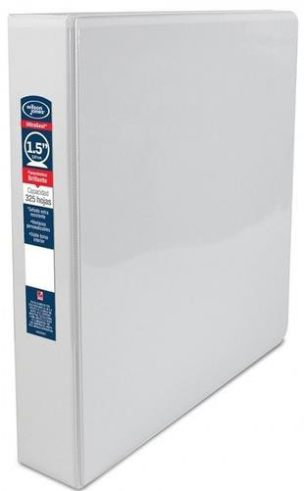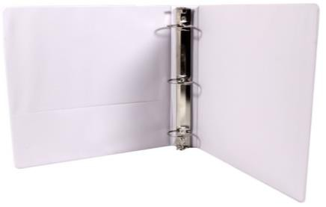

Protectores de hoja

Carpeta panorámica

Arillo en O de 3

**4.** La solicitud y el Expediente Técnico–Administrativo se recibirán únicamente en el horario comprendido de **lunes a viernes de 09:00 a.m. a 14:00 p.m.**, conforme al **periodo que se establezca en la convocatoria que se emita por esta Dirección de Planeación Educativa**.

**5.** El particular deberá realizar los pagos de derechos por el trámite con los conceptos de: **3JAAAG010 Actualización, modificación o renovación de la autorización educación preescolar**, y **3JAAAG011 Visitas de verificación, inspección y vigilancia a los prestadores de servicio, por niño o niña educación preescolar**, conforme a la tarifa vigente en el Portal de la Secretaría de Finanzas del Gobierno del estado de Oaxaca.

2



**Una vez realizada la visita de inspección, en caso de ser autorizado, para la entrega del acuerdo, deberá efectuar el pago: 3JAAAG009 Autorización en cualquiera de sus modalidades y tipos Educación Preescolar.**

**6.** Cuando se omitan datos, falte algún documento, o requisito de la citada relación, se le concederá el término de Ley para solventarlo. **En caso de no dar cumplimiento, se desechará la solicitud dejando a salvo los derechos del solicitante para iniciar un nuevo trámite, cuando esta Autoridad Educativa emita convocatoria para tal efecto**.

**7.** En el de que en la revisión de la documentación se observen irregularidades, se dará término de Ley para solventarlas, de no solventar las observaciones detectadas, esta Autoridad Educativa desechará la solicitud, dejando a salvo los derechos del solicitante para iniciar un nuevo trámite cuando se emita convocatoria.

Cuando la documentación presentada sea **apócrifa, falsa o copias a color pretendiendo ostentarlas como originales**, se dará por desechado el trámite con base a la normatividad aplicable y se procederá ante las autoridades correspondientes.

**Lo anterior sin responsabilidad para el Instituto Estatal de Educación Pública, de reconocer los estudios sin validez oficial, aun cuando se hayan impartido, ya sea con anterioridad a la solicitud del trámite, o bien, durante la revisión del Expediente Técnico**–**Administrativo.**

**8.** Una vez validada la información contenida en la solicitud y en los anexos correspondientes conforme a los requisitos establecidos, esta Autoridad Educativa efectuará la visita de inspección al inmueble propuesto conforme el artículo 9o. del Acuerdo Secretarial 243, dentro del plazo que se establezca en el acuerdo específico de que se trate.

**En caso de detectar irregularidades en la visita de verificación, se dará término de Ley para solventarlas, de no hacerlo se desechará la solicitud, dejando a salvo los derechos del solicitante para iniciar un nuevo trámite cuando se emita convocatoria.**

**9.** Los datos personales expuestos y exhibidos durante el proceso administrativo para la obtención y tratamiento de la autorización del Acuerdo de Validez Oficial de Estudios, para los niveles educativos de preescolar, primaria o secundaria; serán protegidos conforme al artículo 2 fracciones II, IV y V; de la Ley General de Protección de Datos Personales en Posesión de Sujetos Obligados del estado de Oaxaca. Asimismo de las responsabilidades y sanciones establecidas bajo los artículos 115 fracciones I, IV y VII, fracción I y 116 fracciones I, II y II de la misma ley.

3



**ORDEN EN EL QUE DEBEN INTEGRARSE LOS DOCUMENTOS EN EL EXPEDIENTE TÉCNICO–ADMINISTRATIVO, PARA LA MODIFICACIÓN DEL ACUERDO DE AUTORIZACIÓN POR CAMBIO DE DOMICILIO DEL PLANTEL EDUCATIVO DEL NIVEL PREESCOLAR.**

**1.** Portada. *(Formato 1)*

***2.*** Listado enumerando la documentación que integra el expediente. *(Formato 2).*

**3.** Comprobante original de los pagos de Derechos correspondientes, solicitados en el portal de la Secretaría de Finanzas del Gobierno del Estado de Oaxaca, el cual debe ser expedido a favor de el (la) solicitante de la Autorización para impartir Educación Preescolar (Persona Física o Persona Moral), **señalando el domicilio exacto y conforme a la constancia de autorización de Uso de Suelo, incluyendo el código postal (ver pág. 5), además de especificar las siguientes claves**:

**a) 3JAAAG010**. ACTUALIZACIÓN, MODIFICACIÓN O RENOVACIÓN DE LA AUTORIZACIÓN EDUCACIÓN PREESCOLAR.

**b) 3JAAAG011.** VISITAS DE VERIFICACIÓN, INSPECCIÓN Y VIGILANCIA A LOS PRESTADORES DE SERVICIO, POR NIÑO O NIÑA EDUCACIÓN PREESCOLAR.

**De ser autorizado el trámite, para la entrega del acuerdo, deberá efectuar el pago de la clave: 3JAAAG009**. Autorización en cualquiera de sus modalidades y tipos Educación Preescolar.

**4.** Solicitud suscrita por el (la) interesado (a), ya sea Persona Física o Persona Moral a través de su Representante Legal *(Formato 3).*

Cuando el trámite sea para entrega o recepción de documentos por una persona distinta a los interesados deberá mencionarse en la solicitud y presentar copia simple a color, clara y legible, de la identificación oficial vigente con fotografía de quien autorice para dichos efectos.

**5. Presentar documentación del solicitante del Acuerdo de Autorización**

(Persona Física o Persona Moral).

**a) En caso de ser Persona Física, presentar:**

• Original del acta de nacimiento**\*** o copia certificada ante Notario (a) Público (a).

***\*****Se admiten impresiones a color de las actas digitales con código QR*

*legible.*

• Copia fotostática a color, clara y legible, certificada ante Notario (a) Público (a) de la identificación oficial vigente con fotografía.

• Copia fotostática de la Clave Única de Registro de Población (CURP).

4



**b) En caso de ser Personal Moral, presentar:**



• Copia certificada ante Notario (a) Público (a) del **Acta Constitutiva,**

incluyendo:

▪ El objeto social debe señalar que será para la impartición de **educación básica**, en todos o en el nivel específico que oferta (preescolar, primaria o secundaria).

▪ La inscripción en el Registro Público de la Propiedad o el Instituto de la Función Registral, y la autorización de la Secretaría de Relaciones Exteriores o Secretaría de Economía.

▪ La designación de la personalidad del Representante Legal, con la facultad para ejercer actos de administración y de dominio.

• Copia fotostática a color, clara y legible certificada ante Notario (a) Público (a) de la identificación oficial vigente con fotografía, del Representante Legal.

• En caso de existir modificaciones en el Acta Constitutiva, deberán presentar también, la última protocolización en copia certificada ante Notario (a) Público (a).

• Copia fotostática de la Constancia de Situación Fiscal (SAT) de la

Persona Moral.

**6.** Copia certificada ante Notario (a) Público (a) de la **Constancia de Autorización de Uso de Suelo** para inicio de operaciones, con fecha de expedición reciente, dicha constancia deberá ser emitida por el municipio de la localidad donde se encuentre ubicado el inmueble, puntualizando el nombre completo de el (la) Solicitante (Persona Física o persona Moral), el domicilio correcto incluyendo código postal, nombre autorizado del plantel educativo y la mención de que el inmueble se autoriza para ser destinado como plantel de educación básica, nivel preescolar o los niveles a impartir.

**Notas:**

**No se aceptarán documentos expedidos por agencias municipales,** con fundamento en la Ley Orgánica Municipal del Estado de Oaxaca, artículos 68 fracción XII y 80.

Cuando la constancia de autorización de uso de suelo **no mencione el código postal, deberá presentar original de la constancia expedida por el Servicio Postal Mexicano (SEPOMEX) definiendo el mismo.**

**7.** Copia certificada ante Notario (a) Público (a) del documento que **acredite la ocupación legal del inmueble**.

**I.** Tratándose de **inmuebles propios**, para acreditar su propiedad deberá presentar alguno de los documentos de:

**a.** Copia certificada ante Notario (a) Público (a) del título de propiedad, escritura pública o instrumento notarial, mismo que deberá contener fecha y número de folio de la inscripción ante el Registro Público de la Propiedad o el Instituto de la Función Registral del Estado de Oaxaca.

**II.** Tratándose de **inmuebles arrendados**, se deberá acreditar mediante el

5



contrato de arrendamiento, en el cual se mencionará:



**a.** Nombres del arrendador (a) y del arrendatario (a) (el (la) solicitante del

Acuerdo de Autorización).

**b.** El domicilio señalado en el contrato de arrendamiento debe ser acorde al establecido en la constancia de autorización de uso de suelo, incluyendo el código postal.

**c.** La **fecha de inicio y término** del contrato deberá determinarse en función de la duración del ciclo escolar completo.

**d.** El **período de vigencia** deberá de ser como **mínimo dos ciclos escolares**, debiendo cubrir inicio y culminación del ciclo escolar.

**e.** El uso del inmueble debe ser exclusivamente para impartir educación básica o preescolar. En caso de compartir el inmueble con otro nivel educativo, mencionarlo en el contrato.

**f.** Se debe mencionar el documento que compruebe la titularidad del inmueble* conteniendo fecha y número de folio de la inscripción ante el Registro Público de la Propiedad o el Instituto de la Función Registral del Estado de Oaxaca.

***\*****Presentar copia certificada ante Notario (a) Público (a) para cotejo.*

**g.** Deberá mencionar que el inmueble **se encuentra libre de controversias administrativas y judiciales**.

**h.** Ratificación de contenido y firmas ante Notario (a) Público (a).

**III.** En el caso de que la institución pretenda funcionar en algún **inmueble dado en comodato**, se deberá acreditar tal situación mediante contrato de comodato, el cual deberá mencionar:

**a.** Los nombres del comodante y comodatario (a) (el (la) solicitante del

Acuerdo de Autorización).

**b.** El domicilio señalado en el contrato de comodato debe ser acorde al establecido en la constancia de autorización de uso de suelo, incluyendo el código postal.

**c.** La **fecha de inicio y término** del contrato deberá determinarse en función de la duración del ciclo escolar completo.

**d.** El **período de vigencia** deberá de ser como **mínimo dos ciclos escolares**, debiendo cubrir inicio y culminación del ciclo escolar.

**e.** El uso del inmueble debe ser exclusivamente para impartir educación

básica o preescolar. En caso de compartir el inmueble con otro nivel educativo,mencionarlo en el contrato.

**f.** Se debe mencionar el documento que compruebe la titularidad del inmueble**\*** conteniendo fecha y número de folio de la inscripción ante el Registro Público de la Propiedad o el Instituto de la Función Registral del Estado de Oaxaca.

***\*****Presentar original o copia certificada ante Notario(a) Público(a) para cotejo*.

**g.** Deberá mencionar que el inmueble **se encuentra libre de controversias administrativas y judiciales.**

**h.** Ratificación de contenido y firmas ante Notario (a) Público (a).

6



**Notas:**

• El domicilio señalado en el contrato de comodato o arrendamiento, deberá corresponder al mismo determinado en la **constancia de autorización de uso de suelo**, otorgado por la autoridad municipal de su demarcación, así como incluir el código postal asignado.

• **En caso de existir copropiedad** se deberá exhibir el Manifiesto de

Voluntades respectivo o la firma de los copropietarios en los contratos**.**

• **No se aceptan** contratos de promesa compraventa o de predios irregulares con trámites aun en el Registro Agrario Nacional**.**

• **No se aceptarán contratos subarrendados o traspasos.**

• **No se aceptarán contratos por tiempo indefinido.**

• Lo descrito para los contratos es enunciativo y no limitativo.

• **El inmueble propuesto debe encontrarse sin procesos civiles o judiciales, de ser el caso, se desechara el trámite sin responsabilidad**

**para el Instituto.**

• **Para otras figuras de posesión o acreditación del inmueble se contemplaran de conformidad con la normativa aplicable a cada caso.**

• **Toda la documentación** deberá estar a nombre del solicitante (Persona Física o Persona Moral) del Acuerdo de Autorización de Validez Oficial de Estudios.

• **No se aceptan inmuebles que estén fraccionados.**

**8.** Original del plano o planos arquitectónicos a escala 1:100, medidas 90 x 60 cm., doblado a tamaño carta, de acuerdo a las especificaciones del inmueble propuesto, que acompaña a este mismo instructivo señalando:

**a.** Dibujo de la planta arquitectónica que conforma el inmueble, con la simbología convencional para su representación adecuada, incluyendo el norte, ejes, niveles, vacíos, mobiliario y equipo (fijo y móvil), estructura, nombre de espacios, acotaciones de dimensiones y señalizaciones de acceso, salida, ventilación e iluminación de cada uno de las secciones de las **ESPECIFICACIONES DEL INMUEBLE PROPUESTO (ver pág. 13)**:

• Espacios educativos: aulas de todos los grados y grupos correspondientes al nivel solicitado, salón de usos múltiples, acervo bibliográfico, centro de cómputo, entre otros.

• Espacios administrativos: dirección escolar, áreas de servicios generales y médicos, almacenes, bodega, entre otros.

• Espacios de saneamiento: módulos sanitarios de niños, módulos sanitarios de niñas, y sanitarios de personal directivo, docente, administrativo y de servicios. *En caso de tener otro nivel educativo autorizado o en trámite, se deberá contar con módulos sanitarios independientes para dicho nivel.*

• Áreas recreativas, deportivas, explanada cívica, entre otras.

• Corredores, pasillos, escaleras, rampas, accesos principales, salidas de emergencia y punto de concentración en caso de siniestro.

**b.** Cuadro de datos al margen, conteniendo:

7



• Nombre de el (la) solicitante, nombre autorizado del plantel y nivel educativo a impartir (preescolar), domicilio acorde a la constancia de autorización de uso de suelo, incluyendo el código postal.

• Cuadro de áreas con las dimensiones totales del predio, dimensión de construcción, nombre y dimensiones de las áreas.

• Nombre, número de cédula y firma del dibujante y del responsable

D.R.O. Clasificación A.



• Escala gráfica, clave del plano y fecha de elaboración.

**Notas:**

• Las medidas en metros cuadrados para la superficie mínima del predio así como en aulas, deberán cumplir con lo que establece el acuerdo secretarial

357, ya sea para construcciones exprofeso, o construcciones adaptadas para el nivel educativo de preescolar.

• **De tener uno o más niveles educativos autorizados o en trámite en el mismo inmueble**, se deberán identificar  **ambos dibujos**, con la simbología, sombreado, achurado o coloración necesaria para el área que corresponde a dichos niveles autorizados o en trámite, y el que se está solicitando.

Los espacios deberán estar delimitados para cada nivel, **contando con áreas pedagógicas, administrativas, módulos sanitarios propios y anexos suficientes** e independientes, que cumplan con los requerimientos de seguridad dentro de la normatividad aplicable.

• En caso de no tener una construcción exprofeso, **solo se autorizarán dos niveles educativos en el mismo espacio**.

• Cuando se solicite la autorización para impartir **tres niveles educativos**, solo se les otorgará la autorización, siempre y **cuando los edificios se hayan construido exprofeso** para impartir el servicio educativo siguiendo la normatividad aplicable en materia de construcción.

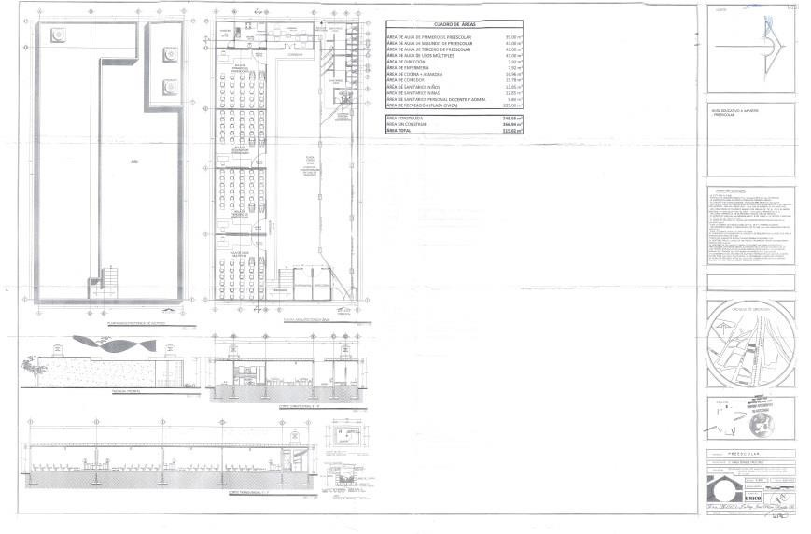

(imagen de referencia)

8



**9.** Croquis de localización del inmueble, en hoja tamaño carta, indicando las vialidades circundantes (3 cuadras a la redonda). En el encabezado deberá señalar el nombre de el (la) solicitante, nombre del plantel, el nivel educativo a impartir y domicilio acorde a la constancia de autorización de uso de suelo, incluyendo el código postal.

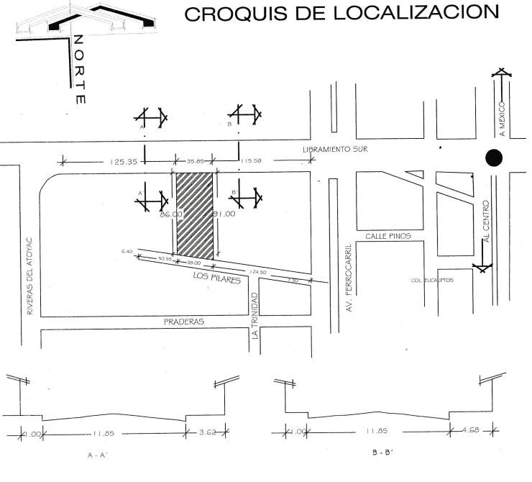

(imagen de referencia)

**10.** Original o copia certificada ante Notario (a) Público (a) del **Dictamen de Seguridad Estructural, Constancia de Seguridad Estructural y Constancia de Funcionalidad** del inmueble, expedidos por un (a) Director (a) Responsable de Obras (D.R.O.) clasificación A, **anexando copias a color certificadas ante Notario (a) Público (a) del oficio de autorización expedido por la Secretaría de Infraestructuras y Comunicaciones, y de la cédula de D.R.O. clasificación A vigente.**

**El Dictamen de Seguridad Estructural deberá contener:**

**a)** Fecha de expedición reciente.

**b)** Vigencia del Dictamen (mínimo un año y máximo tres años, quedando sin valor en caso de que la edificación sufra modificaciones o alteraciones en su estructura principal acorde a las condiciones actuales, cuando por causas naturales sufra alteraciones o daños por sismo, inundaciones o eventos extraordinarios a la naturaleza).

**c)** Nombre de el (la) solicitante (Persona Física o Persona Moral), domicilio donde se ubica el inmueble (acorde a la constancia de autorización de uso de suelo, incluyendo el código postal), nombre autorizado del plantel y el nivel educativo a impartir.

**d)** Antecedentes del inmueble señalando edad aproximada del edificio, vida

útil total, y estado de conservación.

9



**e)** Señalar si el inmueble es adaptado o si fue construido exprofeso para la impartición del servicio educativo.

**f)** Señalar si comparte el inmueble con otro nivel educativo previamente autorizado, de ser el caso, deberá tener delimitada el área específica por cada nivel y garantizar que no implique ningún riesgo para el nuevo nivel educativo solicitado.

**g)** Descripción arquitectónica y tipo de estructura, mencionando la totalidad en metros cuadrados del predio y construcción.

**h)** Características estructurales, detalles y especificaciones técnicas.

Mencionando si existen alteraciones, irregularidades, daños por el paso del tiempo o por eventos naturales (sismos, incendios, inundaciones, entre otros).

**i)** Indicar a detalle y de forma analítica los **tipos y materiales de las instalaciones eléctricas, hidráulicas y sanitarias**, además de mencionar que se encuentran en condiciones de uso y que se destinará para la prestación del servicio educativo de nivel de educación básica o preescolar.

**Si cuenta con instalaciones de gas de tanque estacionario, deberá anexar dictamen emitido por la empresa que suministra el servicio.**

**Si cuenta con instalaciones de gas de cilindro, el dictamen deberá realizarlo el D.R.O. Clasificación A.**

**j)** Recomendaciones y Conclusiones.

**k) Fotografías a color** (máximo 20) correspondientes al nivel educativo solicitado rubricadas al calce por el D.R.O. Clasificación A, e indicando al pie de cada una lo que muestra:

**a.** Espacios educativos: aulas de todos los grados y grupos correspondientes al nivel solicitado, salón de usos múltiples, acervo bibliográfico, centro de cómputo, entre otros.

**b.** Espacios administrativos: dirección escolar, áreas de servicios generales y médicos, almacenes, bodega, entre otros.

**c.** Espacios de saneamiento: módulos sanitarios de niños, módulos sanitarios de niñas, y sanitarios de personal directivo, docente, administrativo y de servicios.

**d.** Áreas recreativas, deportivas, explanada cívica, entre otras.

**e.** Corredores, pasillos, escaleras, rampas, accesos principales, salidas de emergencia y punto de concentración en caso de siniestro.

**Nota**: La exposición fotográfica deberá ser de los interiores y exteriores de las áreas, con mobiliario y equipos utilizados para cada caso, sin alumnos y únicamente del nivel educativo del cual se está solicitando la autorización.

**La Constancia de Seguridad Estructural deberá contener:**

**a.** Fecha de expedición reciente.

10



**b.** Período de vigencia (mínimo un año y máximo tres años, quedando sin valor en caso de que la edificación sufra modificaciones o alteraciones en su estructura principal acorde a las condiciones actuales, cuando por causas naturales sufra alteraciones o daños por sismo, inundaciones o eventos extraordinarios a la naturaleza).



**c.** Nombre de el (la) solicitante (Persona Física o Persona Moral), domicilio donde se ubica el inmueble (acorde a la constancia de autorización de uso de suelo, incluyendo el código postal), nombre autorizado del plantel y el nivel educativo a impartir.

**d.** Mencionar el nivel educativo a impartir y que el inmueble cumple con las normas de construcción aplicables al lugar donde se encuentra.

**La Constancia de Funcionalidad deberá contener:**

**a.** Fecha de expedición reciente.

**b.** Nombre de el (la) solicitante (Persona Física o Persona Moral), nombre autorizado del plantel educativo y domicilio del inmueble, acorde a la constancia de autorización de uso de suelo, incluyendo el código postal.

**c.** De acuerdo al apartado “**ESPECIFICACIONES DEL NIVEL PROPUESTO**” (pág. 13) deberá mencionar la capacidad máxima de alumnado por grupos y grados, señalando los metros cuadrados de cada una de las aulas, de las áreas de recreación y de usos múltiples, anotando la capacidad máxima de alumnado acorde al Acuerdo Secretarial 357.

**d.** Mencionar que las instalaciones son funcionales para la operación de la escuela del nivel básico o preescolar, en estricto apego a los lineamientos y normas establecidas.

**Notas:** La información solicitada es enunciativa más no limitativa. Todo lo anterior referido al proyecto estructural deberá contar con:

• Nombre, número de cédula, firma autógrafa y rúbrica de el (la) Director (a) Responsable de Obra Clasificación A.

• Describir en función del inmueble propuesto y no basarse en consideraciones teóricas de materiales, procesos y descripciones.

**11.** Copia certificada ante Notario (a) Público (a) del **Dictamen favorable de Condiciones Sanitarias**, vigente y expedido por los Servicios de Salud de Oaxaca, precisando nombre de el (la) solicitante, si es una Persona Física, denominarla como solicitante, si es persona moral incluir el nombre del Representante Legal y la denominación de la Persona Moral, así como mencionar el domicilio acorde a la constancia de autorización de uso de suelo, incluyendo el código postal, nombre autorizado del plantel y el nivel educativo a impartir.

**12.** Copia certificada ante Notario (a) Público (a) del **Reporte de Factibilidad vigente, otorgado por la Coordinación Estatal de Protección Civil y Gestión de Riesgos** (CEPyGR), precisando nombre del solicitante, si es una Persona Física, y si es persona moral incluir el nombre de el (la) Representante Legal y la denominación de la Persona Moral, así como mencionar el domicilio acorde a la constancia de autorización de uso de suelo, incluyendo el código postal, nombre

11



autorizado del plantel y el nivel educativo a impartir, y que las instalaciones cumplen en materia de protección civil, que no existen riesgos internos y externos.

**13.** Copia Certificada ante Notario (a) Público (a) de la **Constancia del Plan Escolar de Gestión de Riesgos de Desastres** emitida por la **Coordinación Estatal de Protección Civil y Gestión de Riesgos** (CEPyGR), vigente con fecha de expedición reciente, precisando nombre de el (la) solicitante, si es una Persona Física, y si es Persona Moral incluir el nombre del Representante Legal y la denominación de la Persona Moral, así como mencionar el domicilio acorde a la constancia de autorización de uso de suelo, incluyendo el código postal, nombre autorizado del plantel y el nivel educativo a impartir.

**14.** Copia fotostática legible del **Acta Constitutiva del Comité de Seguridad y Emergencia Escolar** dentro del Plantel Educativo, de acuerdo a los lineamientos establecidos por la CEPyGR, señalando nombre de el (la) solicitante (Persona Física o Persona Moral), el nombre autorizado del plantel, nivel educativo a impartir y domicilio acorde a la constancia de autorización de uso de suelo, incluyendo el código postal.

**15.** Descripción de las Instalaciones, deberá presentarse conforme al Anexo 2 del

Acuerdo Secretarial número 357.

**16.** Copia del Acuerdo de Autorización de Validez Oficial de Estudios.

**17.** Copia simple del oficio de autorización de la continuidad del servicio educativo del ciclo próximo pasado.

12



**ESPECIFICACIONES DEL INMUEBLE PROPUESTO**



Las instalaciones en las que se pretenda impartir educación del tipo básico, nivel preescolar, deberán estar **completamente concluidas y equipadas**, a fin proporcionar a cada educando un espacio para facilitar el proceso de enseñanza - aprendizaje, por lo que deberán cumplir las condiciones higiénicas, de seguridad y pedagógicas en apego a lo dispuesto en la fracción II del Artículo 147 de la Ley General de Educación; fracción II del artículo 70 de la Ley de Educación para el Estado Libre y Soberano de Oaxaca y el Acuerdo número 357.

Los espacios deberán contar con iluminación y ventilación adecuadas a las características del medio ambiente en que se encuentren; con agua potable y servicios sanitarios, tomando como referencia las condiciones que establece el artículo 29 del acuerdo 357, además de cumplir con las disposiciones legales y administrativas en materia de construcción de inmuebles, y tomando como referencia las especificaciones que a continuación se señalan.

El particular deberá considerar los siguientes requisitos de instalaciones, material y equipo escolar, los cuales deberán ser suficientes para cumplir con los programas de estudios:

I. **Superficie Construida**: Podrá constar de planta baja y un máximo de dos niveles, siendo la superficie por educando de 1.00 m2.

II. **Aulas y Anexos:** El plantel educativo tendrá aulas y anexos con características que permitan la atención y convivencia de educandos del nivel de educación preescolar, de acuerdo a lo siguiente:

**a.** Para construcciones adaptadas, **la superficie mínima de un salón será de 14 metros cuadrados**.

**b.** Las instalaciones deberán prever como superficie en las aulas 1.00 m2

por educando, considerando también el espacio del maestro, que será de 2.00 m2. La superficie de recreación debe ser de 1.25 m2 por educando, considerando la inscripción esperada para los tres grados. El patio deberá ubicarse en la planta baja del inmueble.

**c.** El aula de usos múltiples deberá tener una superficie mínima, en m2, equivalente a 1 ½ aulas, tomando como base la superficie del aula mayor del plantel educativo, o en su caso, deberá contar con el espacio suficiente para llevar a cabo las actividades que deben realizarse en la citada aula.

III. **Puertas**: Las de acceso, intercomunicación y salida deberán tener una altura mínima de 2.10 m. y un ancho de acuerdo a las siguientes medidas:

**a.** Acceso principal 1.20 m. (mínimo) **b.** Aulas 0.90 m. (mínimo) **c.** Salida de emergencia 1.40 m. (mínimo) **d.** Aulas de usos múltiples 1.60 m. (mínimo)

IV. **Corredores y Pasillos**: Los corredores comunes a las aulas deberán tener

13



como mínimo un ancho de 1.20 m. y 2.30 m. de altura. Si el número de usuarios del corredor es superior a 160, se incrementará su anchura 0.60 m. por cada 100 usuarios más.

V. **Escaleras**: Deberán cubrir las siguientes medidas y características:



**a.** 1.20 m. de ancho cuando den servicio a una población de hasta 360 educandos en primer piso, aumentando en 0.60 m. por cada 180 educandos o fracción pero nunca mayor de 2.40 m.

**b.** La huella antiderrapante será de 25 cm. mínimo y el peralte de 10 a 18 cm. máximo.

**c.** La altura mínima de los barandales será de 90 cm., medida a partir de la nariz del escalón. Los barandales que sean calados deberán ser de elementos verticales con separación máxima de 10 cm. y con pasamanos.

VI. **Ventilación**: Las aulas tendrán la ventilación necesaria para preservar la salud de los educandos, adecuada a las condiciones climáticas y a las dimensiones de los espacios, privilegiando la ventilación natural a la artificial.

VII. **Sanitarios**: Deberán estar provistos del **número mínimo** que se establece a continuación, separados hombres y mujeres, además deberá contar con sanitarios para el personal docente y administrativo.

|  |  |  |
| --- | --- | --- |
|  |  |  |
|  |  |  |
|  |  |  |

|  |  |  |
| --- | --- | --- |
|  | Lavabo | Retrete |
| Hasta 20 educandos | 1 | 1 |
| De 21 a 50 educandos | 2 | 2 |
| De 51 a 75 educandos | 3 | 2 |
| De 76 a 150 educandos | 4 | 3 |

**Deberán ubicarse por separado los sanitarios para el personal administrativo, docente y de servicios.**

Para salvaguardar la seguridad y privacidad de los educandos, los sanitarios deberán contar con puertas.

VIII. **Primeros Auxilios**: Se deberá disponer de un botiquín de primeros auxilios que contenga:

**a.** MATERIAL DE CURACIÓN: Gasas, compresas, vendas de 5 cm., algodón, cinta adhesiva o micropore, banditas, abatelenguas, clorhexidina, yodopividona, alcohol al 70%, suero fisiológico, jabón líquido, agua oxigenada, tijeras, guantes estériles, termómetro, entre otros.

**b.** MEDICAMENTOS: Analgésicos (ácido acetilsalicílico infantil, paracetamol infantil), sobres de suero oral, pomadas para quemaduras, cremas para picaduras e inflamaciones locales.

IX. **Seguridad**: Para prevenir y combatir situaciones de emergencia ocasionadas por siniestros se debe disponer de las instalaciones y equipos que determine la autoridad competente, así como observar las medidas de

14



seguridad determinadas por el Comité de Seguridad Escolar del Plantel

Educativo.

**a.** Película antiastillante en los vidrios del inmueble.



**b.** Barra antipánico para salida de emergencia.

**c.** Señalética y puntos de reunión.

X. **Servicios Generales y Administrativos**: Deberá contar con las siguientes áreas:

**a.** Dirección.

**b.** Bodega para el material que utilice el personal de intendencia, a la que no deberán tener acceso los educandos.

**c.** Bodega para material didáctico y de servicios, a la que no deberán tener acceso los educandos.

**d.** Un espacio para el conserje, en caso de ser necesario, la cual deberá ser inaccesible para los educandos del plantel educativo.

XI. **Instalaciones Para Actividades Físicas:** En caso de contar con las siguientes instalaciones, éstas deberán tener al menos las siguientes características:

**a.** Chapoteadero: 0.50 m. de profundidad, deberán recubrirse con material antiderrapante.

**b.** Arenero: 0.30 m. de profundidad y banqueta exterior de 25 cm. de ancho; la arena que contenga deberá ser de río, mar, sílica o de volcán.

**c.** Parcela: 1.00 m. x 1.50 m. separadas en ambos sentidos por entrecalles de 60 cm. de ancho delimitadas por una circulación perimetral de la misma anchura.

**d.** Lavadero: 0.50 x 1.50 m., con línea de agua para 4 llaves y altura de

0.60 m.

**e.** Se sugieren juegos como: Jungla, escaleras de arco, barras paralelasy en general, aquellos que no impliquen un peligro o riesgo a la seguridad de los educandos.

En instalaciones adaptadas, en su caso podrán optar por las siguientes sustituciones:

**a.** Chapoteadero por alberca inflable.

**b.** Arenero por mesa que contenga arena.

**c.** Parcela por uso de cajas de madera.

XII. **Mobiliario y Equipo en el Aula**: El mobiliario será apropiado a la edad y a las actividades del educando, seguro, ligero, cómodo y de fácil aseo. Así mismo, los recursos y materiales didácticos con los que cuentan las aulas de preescolar deben atender los siguientes criterios:

**a.** Que sean acordes con los propósitos fundamentales y los principios pedagógicos del Programa de Educación Preescolar.

**b.** Que su empleo promueva en los educandos el desarrollo de su actividad y de sus potencialidades para ser, aprender, hacer y

15



convivir.



**c.** Que permitan poner en juego la expresión y comunicación de los educandos.

**d.** Que no pongan en riesgo la salud y la seguridad delos educandos.

16

